长江通信统一网管平台

Mo架构设计

版权所有 不得复制

变更记录

版本 | 日期 | 作者 | 批注
0.2 | 2010-12-30 | 杨涛 | 初稿
0.2 | 2011-1-18 | 杨涛 | 修改

目录
功能描述 4
外部接口 4
重要数据结构说明 6
Mo定义 6
管理节点连接属性定义 7
Mo静态信息定义 8
消息说明 9
典型时序图 10
创建NM时序图 10
删除NM时序图 11
NM通断检测时序图 12
创建网元时序图 13
删除网元时序图 14
网元通断检测时序图 15
模型总体结构 16
MO模块内部子模块划分 16
MO模块和其他模块的依赖关系 16
约束与实现策略 17
Mo相关信息的扩展 17
MoCore实现 17
MoManager实现 17

功能描述
Mo即管理对象，网管系统中将可以被管理的对象定义为Mo，如下级网管对象、网元、板卡、端口、链路等等，Mo之间的关系是父子关系。

Mo分类：
1）管理节点：
管理节点包括本地网管(根节点)、下级网管以及网元，管理节点Mo需要关联对应的子系统交互subSystemProxy，网元管理对象关联SBIProxy，下级网管关联NMSProxy。
2）非管理节点：
除去管理节点都为非管理节点，如板卡、端口等等。

Mo模块主要分为MoManager(管理接口)以及MoCore(核心模块)两个部分
1）MoManager主要是开放给客户端调用的功能接口，提供Mo查询、创建、删除、修 改网元、下级网管、创建管理域等服务；
2）MoCore主要是开放给系统内部模块调用的接口, 为其他模块提供对Mo的创建、删 除、修改以及查询等服务；

设计思路
- MoCore模块的定位
MoCore模块只提供创建Mo、删除Mo、更新Mo以及查询Mo的服务，具体Mo相关的东西，由上层模块来实现。

- MoCore如何实现
- MoCore服务端实现
由于网管系统会经常频繁的查询Mo对象的状态、属性，所以MoCore实现的时候考虑，采用缓存，MoCore模块启动的时候从数据库所有的Mo，启动模块通过MoCore查询Mo的时候，根据查询条件从内存中查询，创建和更新Mo的时候需要同步到内存和数据库。
- MoCore客户端实现
客户端MoCore也采用缓存，使得客户端其他模块访问MoCore模块的时候效率更高。
MoCore模块必须通过订阅服务端Mo模块的消息来维护缓存数据完整性。

- 如何扩展Mo
通过XML描述文件来增加新的Mo类型，描述文件详细实现见约束与实现策略章节。

外部接口
MoCore接口定义,客户端和服务端对MoCore有不同的实现(Mo定义为接口对象)。
 | 接口名称 | 接口说明 | 备注
1 | void createMos(List<Mo> mos); | 创建Mo
2 | void updateMos(List<Mo> mos); | 更新Mo
3 | void deleteMos(List<Mo> mos); | 删除Mo
4 | Mo getMo(MoNaming moNaming); | 根据MoNaming查询Mo，MoNaming定义见详细数据结构说明
5 | List<Mo> getMos(MoFilter moFilter); | MoFilter用作对查询结果进行过滤
6 | List<Mo> getChildrenMos(MoFilter moFilter,MoNaming…parents); | 根据Mo的父节点MoNaming，查询子Mo；MoFilter用作对查询结果进行过滤
7 | List<Mo> getAllMos(); | 获取所有的Mo
8 | public ManagedNodeProperty get ManagedNodeProperty(MoNaming moNaming); | 获取管理节点连接属性
9 | public void  updateManagedNodeProperty(ManagedNodeProperty managedNodeProperty) | 更新管理节点连接属性
10 | public void setSubSystemProxy(MoNaming managedNode,SubSystemProxy subSystemProxy) | 设置管理节点子系统代理SubSystemProxy
11 | SubSystemProxy getSubSystemProxy(MoNaming managedNode) | 根据管理节点MoNaming查询子系统代理

MoFilter接口定义，用于Mo查询扩展。
 | 接口名称 | 接口说明 | 备注
1 | boolean accept(Mo mo); | 被匹配返回true，不匹配返回false。

MoManager接口定义：面向客户端调用的功能接口，MoManager依赖于MoCore。
 | 接口名称 | 接口说明 | 备注
1 | List<Mo> getAllMos(); | 获取所有Mo。
2 | Mo getMo(MoNaming moNaming) | 根据MoNaming查询Mo，MoNaming定义见详细数据结构说明
3 | List<Mo> getMos(MoFilter moFilter); | MoFilter用作对查询结果进行过滤
4 | List<Mo> getChildrenMos(MoFilter moFilter,MoNaming…parents) | 根据Mo的父节点MoNaming，查询子Mo；MoFilter用作对查询结果进行过滤
5 | void updateManagedNodeProperty(ManagedNodeProperty managedNodeProperty); | 修改管理节点连接属性
6 | ManagedNodeProperty getManagedNodeProperty (MoNaming moNaming) | 查询管理节点连接属性
7 | createManagedNode (MoNaming parent,ManagedNodeProperty managedNodeProperty,String type) | 创建管理节点
8 | deleteManagedNode(MoNaming moNaming); | 删除管理节点
9 | createDomain(MoNaming parent,String domainName,String type) | 创建管理域或者组
10 | deleteDomain (MoNaming domainNaming); | 删除管理域或者组
11 | 其他相关API | 根据实际需要添加

MoStaticInfoManager接口定义：
 | 接口名称 | 接口说明 | 备注
1 | MoStaticInfo getMoStaticInfo (String type); | 根据对象type查询Mo的静态配置信息。MoStaticInfo详细定义见重要数据结构说明。

重要数据结构说明

Mo定义
Mo数据结构定义：
属性编号 | 属性名称 | 属性说明
1 | moNaming | MoID
2 | parentNaming | Mo父节点ID
3 | displayName | 显示名称
4 | syncstate | 同步状态：未知、同步、不同步
5 | linkstate | 连接状态：断连、连接
6 | type | Mo型号(具体型号)
7 | actualtype | Mo实际型号

Mo数据库存储结构定义：
属性编号 | 属性名称 | 属性说明
1 | moNaming | MoID
2 | parentNaming | Mo父节点ID
3 | displayName | 显示名称
4 | type | Mo具体型号，如具体的设备类型、端口类型等等

MoNaming命名规则定义
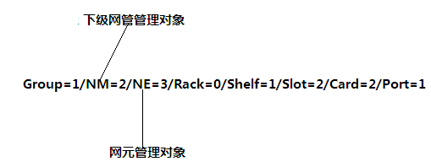
NM表示下级网管对象
NE 表示网元管理对象

MoNaming命名规则：
- 用/来分隔父节点和子节点
- 用=表示Mo的实例编号
- 用:表示辅助信息，用于第三方扩展
表示如下Group/=1/NM=2/NE=3:C8000/,C8000为扩展信息，开发者可以根据实际需要加入扩展信息
MoNamingFactory定义，用于创建MoNaming
 | 接口名称 | 接口说明 | 备注
1 | MoNaming createMoNaming(MoNaming parent,String moType,int instance); | 根据父节点Naming、moType以及instance创建MoNaming
2 | MoNaming createMoNaming(MoNaming parent,String moType,int instance,String addition) | 根据父节点Naming、moType、instance以及Additon(辅助信息，用于第三方扩展)Naming

MoNaming方法定义
 | 接口名称 | 接口说明 | 备注
1 | MoNaming getParent(); | 获取当前MoID的父节点MoID
2 | int getInstance(); | 获取当前Mo的instance，比如板卡管理对象则对应板卡号，端口对应端口号。
3 | MoNaming getMoNaming(String moType); | 根据MoType获取MoNaming，比如ne=1/card=1/port=2/;  getMoNaming(“card”):返回/ne=1/card=1/;
4 | String getMoType(); | 获取当前MoID的MoType
5 | String getAddition(); | 获取Mo的扩展信息
6 | 其他方法根据实际需要在上述方法上进行扩展

管理节点连接属性定义
管理节点连接属性(ManagedNodeProperty)存储当前系统连接其他子系统的基本信息，用这些连接属性构建与其子 系统交互的subSystemProxy。
ManagedNodeProperty定义：
属性编号 | 属性名称 | 属性说明
1 | moNaming | 管理节点ID
2 | String ip | IP地址
3 | int port | 端口

管理节点连接属性存储结构：
属性编号 | 属性名称 | 属性说明
1 | moNaming | 管理节点ID，利用该属性和Mo关联
2 | String ip | IP地址
3 | int port | 端口

Mo静态信息定义
Mo静态信息XML文件格式
<MoConf>
<Mo type="nm" kind="nm" subkind=”nm”>
<SubMo acceptedKind="group,domain,ne" />
</Mo>

<Mo type="group" kind="group" subkind=”group”>
<SubMo acceptedKind="ne" />
</Mo>
<Mo type="domain" kind="domain" subkind=”domain”>
<SubMo acceptedKind="nm,group,domain" />
</Mo>

<Mo type="C8000" subkind ="eponoltne" kind=”ne” subRange="1-14">
<SubMo index="1" acceptedType="LPU2,LPU4" fixed=”false”/>
<SubMo index="2" acceptedType="LPU2,LPU4" fixed=”false”/>
<SubMo index="3" acceptedType="LPU2,LPU4" fixed=”false”/>
<SubMo index="4" acceptedType="LPU2,LPU4" fixed=”false”/>
<SubMo index="5" acceptedType="LPU2,LPU4" fixed=”false”/>
<SubMo index="6" acceptedType="SCU"/>
<Additions>
<Addition key="aaa" value="bbbb" />
</Additions>
</Mo>

<Mo type="SCU" subkind ="poncard" kind=”card” subRange="1-12">
<SubMo index="1" acceptedType="Port_10_100_1000BASE_T"/>
<SubMo index="2" acceptedType="Port_10_100_1000BASE_T"/>
</Mo>

<Mo type="LPU2" subkind ="poncard" kind=”card” subRange="1-12">
<SubMo index="1" acceptedType="Port_1000BASE_PX20_D"/>
<SubMo index="2" acceptedType="Port_1000BASE_PX20_D"/>
</Mo>

<Mo type="LPU4" subkind ="poncard" kind=”card” subRange="1-13">
<SubMo index="1" acceptedType="Port_1000BASE_PX20_D"/>
<SubMo index="2" acceptedType="Port_1000BASE_PX20_D"/>
<SubMo index="3" acceptedType="Port_1000BASE_PX20_D"/>
<SubMo index="4" acceptedType="Port_1000BASE_PX20_D"/>
</Mo>

<Mo type="Port_1000BASE_PX20_D" subkind ="ponport" kind=”port”/>
<Mo type="Port_10_100_1000BASE_T" subkind ="ethernetport" kind=”port”/>
</MoConf>
MoStaticInfo 管理对象静态信息数据：
属性编号 | 属性名称 | 属性说明
1 | type | Mo具体类型
2 | kind | Mo大类型ne,port等等
3 | subkind | Mo子类型如ptnne, mstpne, pon; sdhport, ethport等
3 | subRange | 下级管理对象取值范围，如果没有定义subRange，则系统自动生成。subRange为空表示对下级管理对象没有限制
4 | subMoInfos | 下级管理对象静态信息
5 | additions | 辅助信息，第三方开发者可以加入定义的静态信息

SubMoInfo下级管理对象静态信息
属性编号 | 属性名称 | 属性说明
1 | index | 下级管理对象编号，Index为空表示没有限制，由系统自动生成
2 | acceptedKinds | 下级管理对象支持mo kind 集合
 | acceptedSubKinds | 下级管理对象支持mo subKind 集合
2 | acceptedTypes | 下级管理对象支持的Mo类型 集合
3 | fixed | 被安装的管理对象是否可删除
4 | additions | 辅助信息，第三方开发者可以加入定义的静态信息

消息说明
Mo管理模块消息定义：
- 创建Mo: MO_CREATE
- 删除Mo: MO_DELETE
- Mo属性变化: MO_ATTR_CHANGED
- Mo状态变化: MO_STATE_CHANGED
- 修改 ManagedNodeProperty：MANAGEDNODEPROPERTY_UPDATE
MoMessage消息体定义：
属性编号 | 属性名称 | 属性说明
1 | Object obj | Mo对象
2 | String moMessageType | Mo模块消息类型，见Mo管理模块消息定义
3 | Map<String,Object> params | 如果是状态变化或者属性变化, params的Key存放属性名称，value存放变化前的属性或者状态

类图
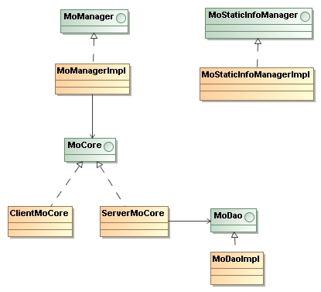

类名称 | 类描述
MoDao | Mo模块数据库访问接口
MoDaoImpl | MoDao实现类
MoCore | Mo核心模块对其他模块提供的接口，用于创建、删除、修改、查询Mo
ClientMoCore | 客户端MoCore接口实现类
ServerMoCore | 服务端MoCore接口实现类
MoManager | Mo管理模块提供客户端调用的接口，用于创建管理节点、创建管理域、查询Mo服务
MoStaticInfoManager | Mo静态信息管理接口，用于管理Mo类型的静态信息
MoStaticInfoManagerImpl | Mo静态信息管理MoStaticInfoManager实现类

典型时序图

创建NM时序图
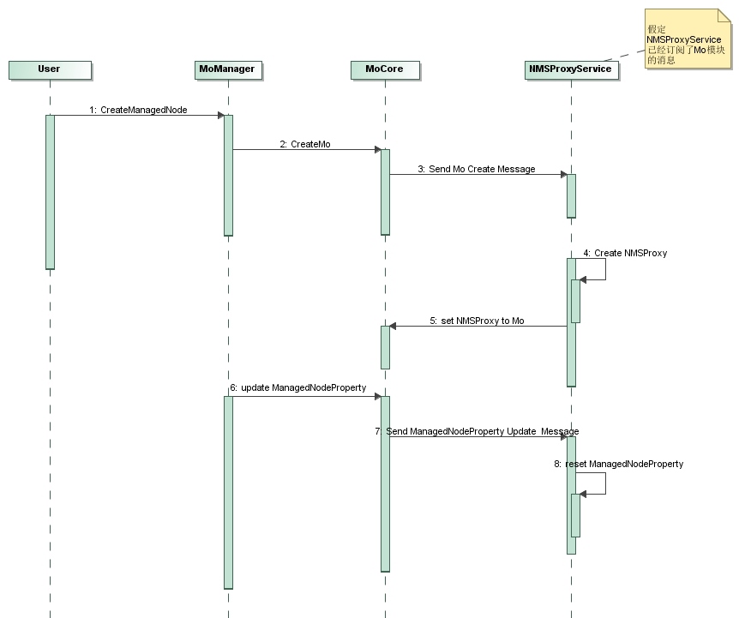
- 客户端调用MoManager的createManagedNode方法创建下级网管服务器；
- MoManager调用MoCore的CreateMo方法，创建NM的Mo；
- MoCore发送Mo创建消息通知NMSProxyService(详细见子系统交互设计文档NMSProxy章节)服务；
- NMSProxyService收到Mo创建消息创建NMSProxy
- NMSProxy调用MoCore服务将NMSProxy设置到NM的Mo上
- MoManager调用MoCore的updateManagedNodeProperty方法更新NM的连接属性；
- MoCore发送ManagedNodeProperty 更新消息
- NMSProxyService接收到ManagedNodeProperty 更新消息，重新设置NMSProxy连接属性

删除NM时序图
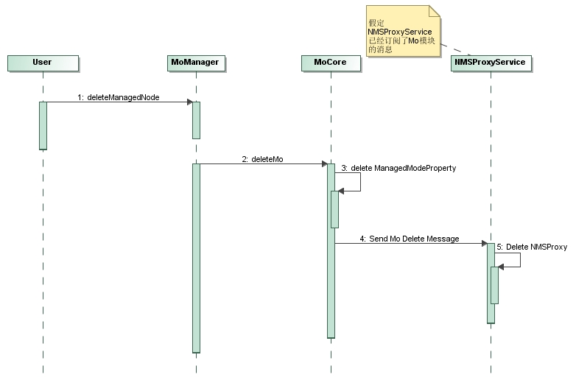
- 客户端调用MoManager的deleteNM方法
- MoManager调用MoCore的deleteMo的方法，删除Mo
- MoCore删除该管理节点的连接属性ManagedNodeProperty
- MoCore发送Mo删除消息通知NMSProxyService服务
- NMSProxyService接收到Mo删除消息之后删除NMSProxy。

NM通断检测时序图
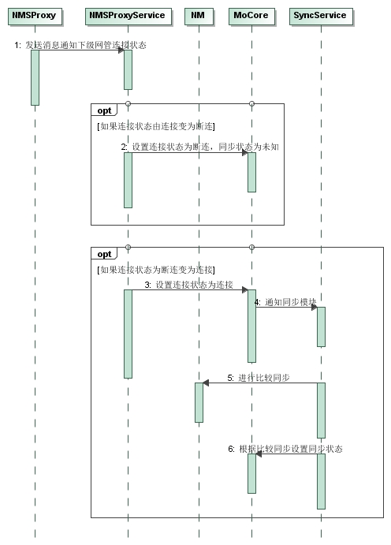
- NMSProxy发送消息通知NMSProxyService下级网管通断状态
- 如果NM的连接状态由连接状态变为断连状态，NMSProxyService设置NM连接状态为断连同步状态为未知。
- 如果NM的连接状态由断连变为连接，设置NM连接状态为连接
- MoCore发送Mo状态变化事件通知同步模块
- 同步模块执行比较同步
- 同步模块根据比较结果设置NM的同步状态

创建网元时序图
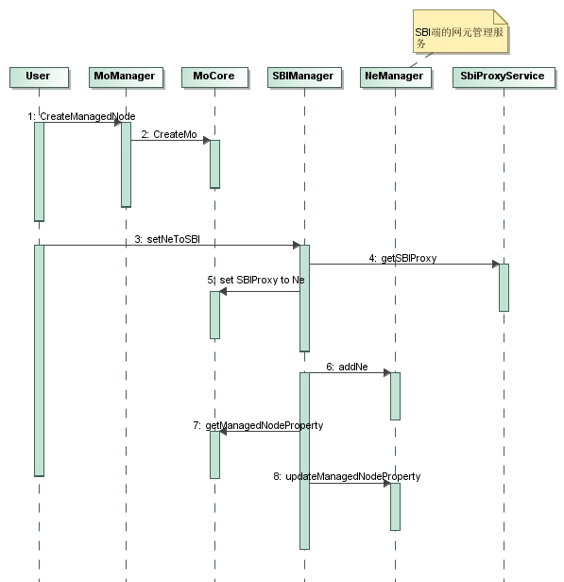
- 客户端调用MoManager的createManagedNode方法
- MoManager调用MoCore方法createMo创建网元Mo
- 客户端调用SBIManager的setNeToSBI方法将网元设置到指定的SBI上
- SBIManager(详细见YUEP架构设计文档SBICore)调用SbiProxyService调用getSBIProxy方法查询SBIProxy
- SBIManager将SBIProxy设置到网元上
- SBIManager调用NeManager的AddNe方法将网元添加到SBI
- SBIManager调用MoCore的getManagedNodeProperty方法查询当前网元的连接属性
- SBIManager调用NeManager的updateManagedNodeProperty方法将网元连接属性更新到SBI端

删除网元时序图
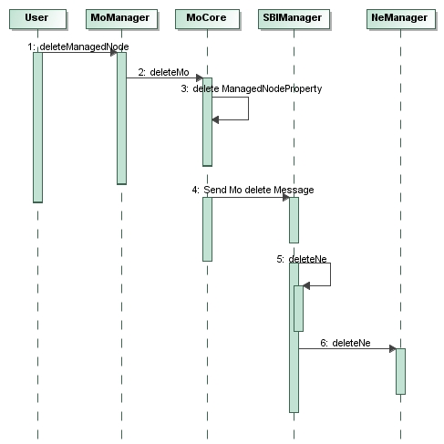
- 客户端调用MoManager的deleteManagedNode方法删除网元
- MoManager调用MoCore的deleteMo方法删除网元
- MoCore删除该网元的连接属性
- MoCore发送Mo删除消息通知SBIManager服务(SBIManager详细见YUEP架构设计文档SBI Core设计)
- SBIManager服务接收到消息之后删除网元和SBI的关联关系
- SBIManager调用SBI端远程服务NeManager删除网元(NeManager详细见YUEP架构设计文档SBICore 设计)

网元通断检测时序图

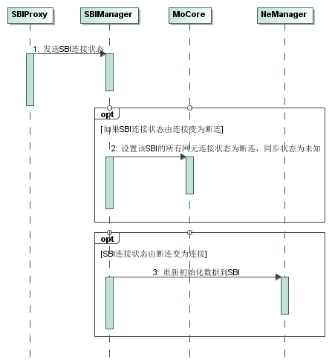
- SBIProxy发送SBI的连接状态消息通知SBIManager
- SBIManager接收到连接状态消息之后，如果SBI的通断状态由连接变为断连，设置该SBI管理的所有网元连接状态为断连，同步状态为未知
- 如果SBI连接状态由断连变为连接，SBIManager重新初始化数据到NeManager

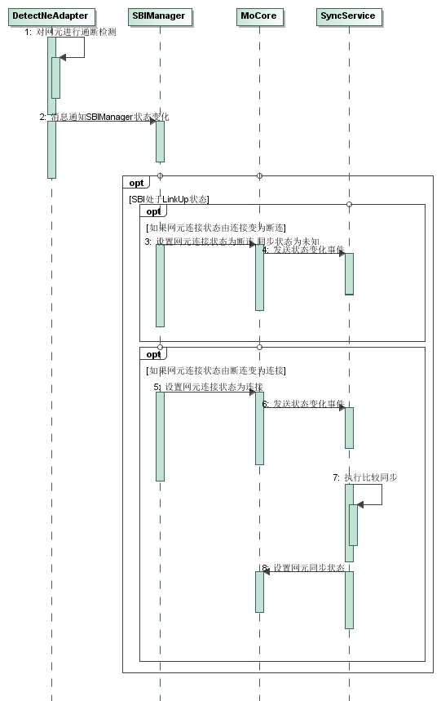
- SBI端DetectNeAdapter对网元进行通断检测
- DetectNeAdapter发现网元连接状态发生变化,发送消息通知服务端的SBIManager(SBIManager详细实现见YUEP架构设计文件)
- 如果网元的连接状态由连接状态变为断连，设置网元连接状态为断连、同步状态为未知。
- MoCore发送Mo状态变化事件通知其他模块(如果其他模块订阅了该消息)
- 如果网元的连接状态由断连变为连接，设置网元连接状态为已连接
- MoCore发送Mo状态变化事件通知同步模块
- 同步模块执行比较同步
- 同步模块根据比较结果设置网元的同步状态

模型总体结构

MO模块内部子模块划分
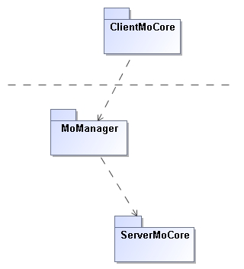

Mo模块内分部分MoCore和MoManager模块，MoCore为核心模块，在服务端和客户端有不同的实现，Mo外部其他们模块都依赖于MoCore，但是不依赖于MoManager，MoManager是提供给Mo客户端调用的。

MO模块和其他模块的依赖关系
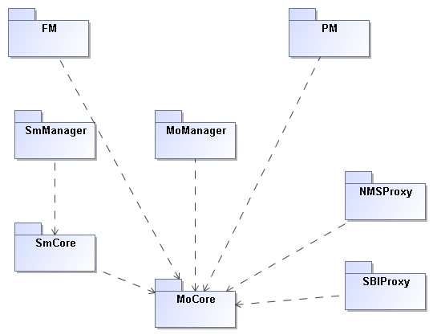

Mo模块主要包括MoCore(包括客户端和服务端实现)，MoManager提供给客户端调用的接口。MoManager仅仅依赖于MoCore，MoCore不依赖于其他任何模块。其他模块仅仅依赖于MoCore。

约束与实现策略

Mo相关信息的扩展
对Mo模块对外不支持采用继承方式扩展，采用MoID进行关联扩展，这样可以保持MoCore模块的稳定性。

MoCore实现
MoCore不依赖于其他任何模块，其他们模块可以调用MoCore的服务和订阅MoCore的消息。
MoCore服务端实现策略：
MoCore服务提供最基础的操作：创建、删除、修改以及查询操作，以及定义Mo模块的消息结构，针对相应的操作发送消息；其他对Mo特定操作处理放到MoManager中完成。
服务端起动的时候将所有的Mo从数据库读取然后缓存，其他模块调用MoCore的查询的时候都在缓存中检索。

MoCore客户端实现策略：
客户端的MoCore和服务端的MoCore采用同一套接口，提供不同实现：客户端MoCore需要缓存所有Mo，所有Mo应当尽量最小化，同时需要通过消息来维护缓存中Mo同步。

Mo缓存：
采用双向链表存储Mo。

Mo同步：
Mo对象有一个实时状态属性syncState，如果syncState为false，提示用户同步状态发生变化，由用户决定是否进行数据同步。
对于下级网管，当前系统和下级网管断连之后，同步状态变为未知，下级网管恢复连接之后，网管系统调用同步的比较接口，比较下级网管Mo对象以确定同步状态，如果同步状态为false，提示用户同步状态发生变化，由用户决定是否进行数据同步。
详细过程见NM通断检测时序图、NE通断检测时序图

MoManager实现
MoManager主要提供为Mo客户端应用提供服务，需要根据客户端实际需要的功能来添加方法。MoManager依赖于MoCore。
MoManager的安全控制参见<< YUEP 安全管理架构设计>>客户端应用服务模块的通用安全控制策略。

